Золотые правила нравственности
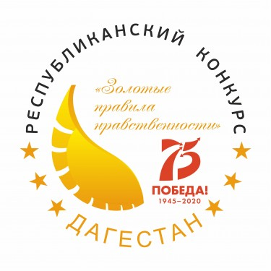
Республиканский конкурс «Золотые правила нравственности» проводится в Республике Дагестан с 2018 года с целью духовно-нравственного и гражданско-патриотического воспитания подрастающего поколения.
В 2020 году конкурс будет посвящен знаменательной для России дате – 75-летию Победы в Великой Отечественной войне.
Конкурс будет проводиться среди учащихся средних общеобразовательных школ Республики Дагестан.

Ссылка для скачивания положения
http://minnacrd.ru/file/download/12676

